|  |  |
| --- | --- |
|  | **COMMENT SE REPÉRER DANS UN PLAN ?** |

⮚ **Repérage sur un plan**

Pour repérer les points dans un plan, on utilise un **repère du plan**, un système de deux axes ayant la même origine O et muni chacun d’une graduation. Le triplet **(O , I , J)** est le **repère du plan**où (O , I) est le repère du premier axe et (O , J) celui du deuxième axe.

**REMARQUE :**

Dans un **repère orthogonal** (les axes sont perpendiculaires) les deux axes ont un nom :

☞ l’axe horizontal s’appelle l’**axe des abscisses**;

☞ l’axe vertical s’appelle l’**axe des ordonnées**.



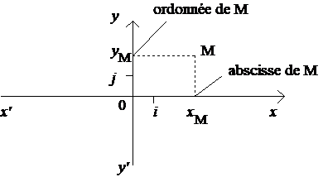⮚ **Coordonnées d’un point du plan**

Tout point M du plan possède deux coordonnées nommées **abscisse** et **ordonnée**.

La première est toujours l’abscisse par convention.

D’où l’écriture **M (abscisse ; ordonnée)** ou M ($x_{M}$; $y_{M}$).

**EXEMPLES :**

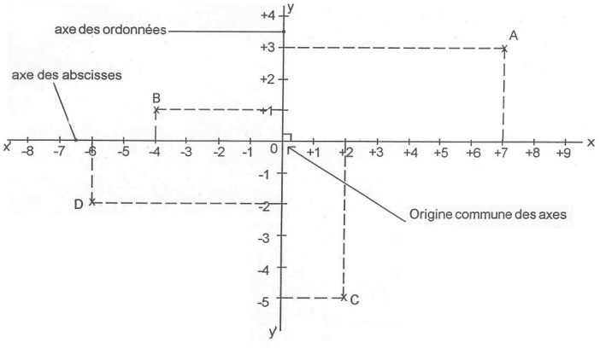Point A : abscisse + 7, ordonnée + 3 Notation : A (+ 7 ; + 3) ou A (7 ; 3)

Point B : abscisse – 4, ordonnée + 1 Notation : B (– 4 ; + 1) ou B (– 4 ; 1)

Point C : abscisse + 2, ordonnée – 5 Notation : C (+ 2 ; – 5) ou C (2 ; – 5)

Point D : abscisse – 6, ordonnée – 2

Notation : D (– 6 ; – 2)

**APPLICATIONS :**

**1** – Définir le repère (O , I , J) du plan puis graduer les axes et placer les points suivants :

A (2 ; 3) ; B (4 ; 1) ; C (1 ; 4) ; D (0 ; 5) ; E (– 2 ; 0) ; F (– 3 ; 2) ; G (– 2 ; – 1) et H (0,5 ; 3,5).

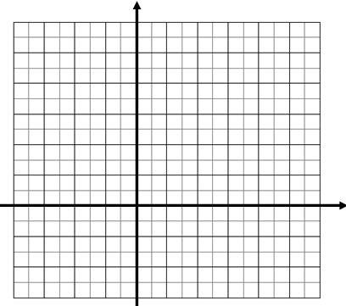

**2** – Donner les coordonnées des points A, B, C, D, E et F.

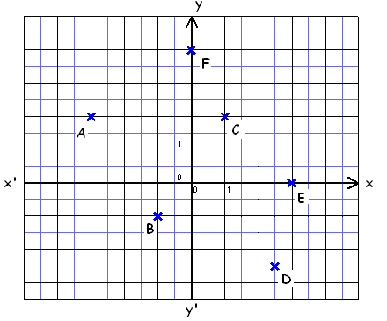

…………………………………………………………………………………………………………………..

…………………………………………………………………………………………………………………..

**3** –



**3.1** – Relever les coordonnées des points A, B, C et D.

…………………………………………………………………………………………………………………..

…………………………………………………………………………………………………………………..

**3.2** – Placer les points R (+ 2 ; + 3), S (– 3 ; + 4), T (– 6 ; – 5) et V (+ 3 ; – 4) aux emplacements I, II, III, IV qui correspondent.

**3.3** – Sur la courbe ABCD, placer le point M qui a pour abscisse – 2. Quelle est l’ordonnée du point M ?

…………………………………………………………………………………………………………………..

**3.4** – Sur la courbe ABCD, placer le point N qui a pour ordonnée – 2. Quelle est l’abscisse du point N ?

…………………………………………………………………………………………………………………..